

ผลการปฏิบัติงาน เดือน ธันวาคม ๒๕๖7
ประจำปีงบประมาณ พ.ศ. ๒๕๖8
งานสืบสวน สถานีตำรวจภูธรสว่างอารมณ์

วันที่ 9 ธันวาคม 2567 เวลา 16.30 น. ชุดสืบสวน สภ.สว่างอารมณ์ ร่วมกับฝ่ายปกครองอำเภอสว่างอารมณ์ จับกุมอาวุธปืน+เครื่องกระสุนปืน+เสพยาบ้า จำนวน 1 ราย พร้อมด้วยของกลาง 1.อาวุธปืนแก๊ปประจุปากยาว
ไทยประดิษฐ์ ความยาวจากปลายกระบอกถึงพานท้าย ยาวประมาณ 162 ซม. จำนวน 1 กระบอก 2.อาวุธปืนอัดแก๊สยาว ไทยประดิษฐ์ ความยาวจากปลายกระบอกถึงพานท้าย ยาวประมาณ 142 ซม. จำนวน 1 กระบอก 3.อาวุธปืนอัดลมยาว
ไทยประดิษฐ์ ความยาวจากปลายกระบอกถึงพานท้าย ยาวประมาณ 149 ซม. จำนวน 1 กระบอก 4.อาวุธปืนอัดลมสั้น
ไทยประดิษฐ์ ความยาวจากปลายกระบอกถึงพานท้าย ยาวประมาณ 39 ซม. จำนวน 1 กระบอก 5.ลูกเหล็กทรงกลม ใช้สำหรับยิง จำนวน 126 เม็ด
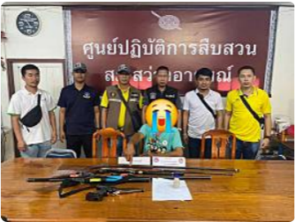

วันที่ 19 ธันวาคม 2567 เวลา 14.00 น. ชุดสืบสวน สภ.สว่างอารมณ์ ร่วมกับฝ่ายปกครองอำเภอสว่างอารมณ์ ร่วมกันนำส่งบำบัดฟื้นฟู จำนวน 2 ราย
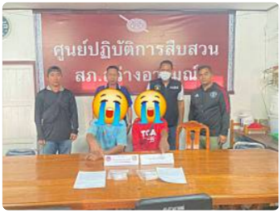

วันที่ 23 ธันวาคม 2567 เวลา 18.00 น. ชุดสืบสวน สภ.สว่างอารมณ์ ร่วมกับ ฝ่ายปกครองอำเภอสว่างอารมณ์ ร่วมกันจับกุมอาวุธปืนอัดลม+ลูกแก้วสำหรับใช้ยิง+เสพยาบ้า จำนวน 1 ราย พร้อมด้วยของกลาง 1.อาวุธปืนอัดลม จากพานท้ายปืนถึงปลายกระบอก ยาวประมาณ 145 ซม. จำนวน 1 กระบอก 2.ลูกแก้ว สำหรับใช้ยิง จำนวน 9 ลูก
3.ถุงย่ามที่ใช้สำหรับใส่ลูกแก้ว จำนวน 1 ใบ
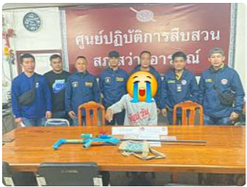

วันที่ 23 ธันวาคม 2567 เวลา 18.00 น. ชุดสืบสวน สภ.สว่างอารมณ์ และฝ่ายปกครองอำเภอสว่างอารมณ์ ร่วมกันนำส่งบำบัดฟื้นฟูยาเสพติด จำนวน 1 ราย
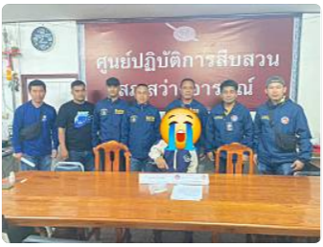

วันที่ 27 ธันวาคม 2567 เวลา 07.30 น. ชุดสืบสวน สภ.สว่างอารมณ์ ร่วมกับ ฝ่ายปกครองอำเภอสว่างอารมณ์ ร่วมกันจับกุมครอบครองยาเสพติดฯ+เสพยาบ้า จำนวน 1 ราย พร้อมด้วยของกลาง 1.ยาบ้า จำนวน 2 เม็ด
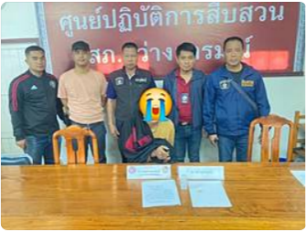

วันที่ 27 ธันวาคม 2567 เวลา 07.30 น. ชุดสืบสวน สภ.สว่างอารมณ์ ร่วมกับฝ่ายปกครองอำเภอสว่างอารมณ์ ร่วมกันนำส่งบำบัดฟื้นฟู จำนวน 3 ราย
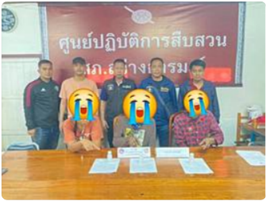

วันที่ 27 ธันวาคม 2567 เวลา 12.30 น. ชุดสืบสวน สภ.สว่างอารมณ์ ร่วมกับ ฝ่ายปกครองอำเภอสว่างอารมณ์ ร่วมกันจับกุมครอบครองยาเสพติดฯ+เสพยาบ้า จำนวน 1 ราย ผู้ต้องหา 2 คน พร้อมด้วยของกลาง 1.ยาบ้าล่อซื้อ จำนวน 49 เม็ด 2.ถุงแบ่ง จำนวน 180 ถุง 3.โทรศัพท์ยี่ห้อออฟโป้ ที่ใช้ติดต่อซื้อยาบ้า จำนวน 1 เครื่อง
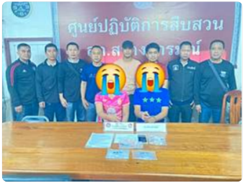

ช่วงวันที่ 1 - 31 ธันวาคม 2567 ได้มีการจับกุมตัวผู้ต้องหา 5 ราย ส่งบัดบัดฟื้นฟูยาเสพติด 25 ราย

